**Gestiunea service-urilor auto din Romania**

Nume: Răducanu Andrei-Cosmin

Grupa: 242

**Utilitatea bazei de date**

Exemplele din acest capitol se referă la proiectarea unui model de date ce furnizează informații despre service-urile auto din România, un loc ce este tot mai des frecventat, deoarece numărul mașinilor din România este în continuă creștere, iar acestea trebuie întreținute și reparate constant. Pentru acest model de date voi construi diagrama E/R corespunzătoare, dar și diagrama conceptuală. Modelul de date va gestiona informații legate de organizarea și funcționarea service-urilor auto din România.

Totodată, baza de date este in FN3 si nu prezinta redundanță sau neclarități ce pot duce la alterarea datelor stocate.

Scurtă introducere în modelul de date și restricțiile pe care acesta le respectă pentru funcționare:

Modelul de date va gestiona informații legate de organizarea și funcționarea service-urilor auto din România. Toate acestea au furnizori - ei se află în colaborare cu service-uri pentru a le aproviziona cu piese auto atunci când este nevoie (în baza unui contract). Un anumit tip de piesă auto poate fi furnizată de un singur furnizor.

Fiecare service se află într-o anumită locație și are unul sau mai mulți angajați. Un service nu se poate afla decât într-o locație și numai una.

Angajații au fiecare câte un job și numai unul.

Clienții își fac o programare și vin cu o anumită mașină. Fiecare mașină care vine în service are nevoie de minim o piesă, care este montată de unul sau de mai mulți angajați.

Modelul de date respectă anumite restricții de funcționare:

➢ Un angajat poate monta mai multe piese și minim una, iar o piesă trebuie să fie montată de minim un angajat.

➢ Funizorii aprovizionează service-ul auto cu piese auto, vopsea și diferite materiale pe durata contractului.

➢ Fiecare angajat trebuie să aibă un job și numai unul.

➢ O piesă este furnizată de un singur furnizor, care poate furniza mai mult de o piesă.

**Diagrama E/R (Entitate - Relație)**

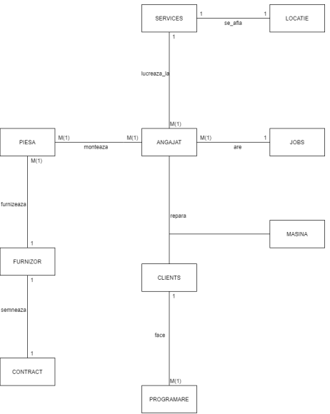

**Diagrama conceptuala (cu toate atributele)**

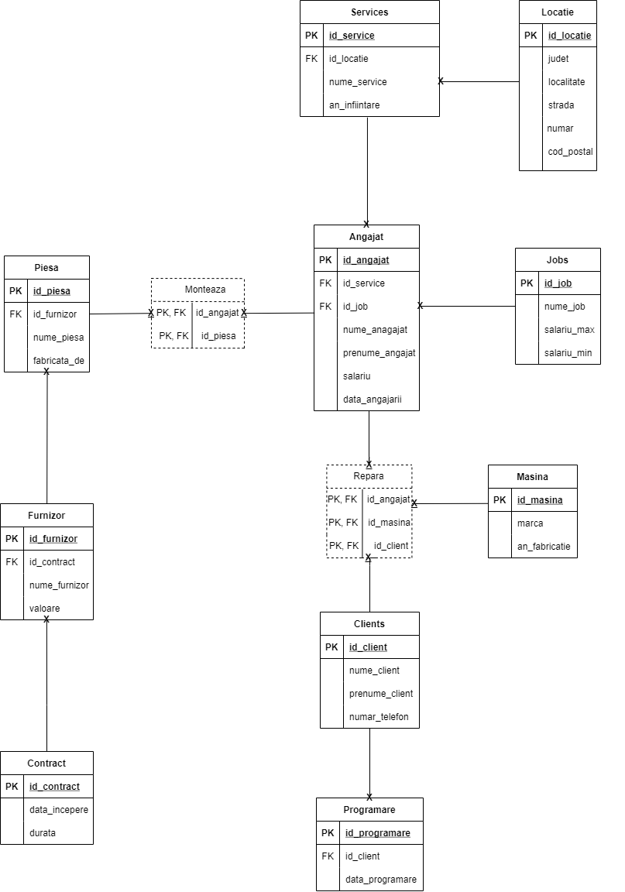

**Exercitiile 4 si 5.**

CREATE TABLE LOCATIE

(id_locatie number(6),

judet varchar2(20) constraint judet_nn not null,

localitate varchar2(30) constraint localitate_nn not null,

strada varchar2(30) constraint strada_nn not null,

numar number(3) constraint numar_nn not null,

cod_postal varchar2(6),

constraint pk_locatie primary key(id_locatie),

check(numar > 0)

);

CREATE SEQUENCE SEQUENCE_LOCATIE

INCREMENT BY 1

START WITH 0

MINVALUE 0

MAXVALUE 100

NOCYCLE;

INSERT INTO LOCATIE VALUES(SEQUENCE_LOCATIE.NEXTVAL, 'sector 4', 'Bucuresti', 'Giurgiului', 109, '050355');

INSERT INTO LOCATIE VALUES(SEQUENCE_LOCATIE.NEXTVAL, 'sector 5', 'Bucuresti', 'Ogradei', 4, '050325');

INSERT INTO LOCATIE VALUES(SEQUENCE_LOCATIE.NEXTVAL, 'Cluj', 'Cluj-Napoca', 'Nicolae Titulescu', 14, '400420');

INSERT INTO LOCATIE VALUES(SEQUENCE_LOCATIE.NEXTVAL, 'Timis', 'Timisoara', 'Motilor', 13, '300200');

INSERT INTO LOCATIE VALUES(SEQUENCE_LOCATIE.NEXTVAL, 'Constanta', 'Constanta', 'Baba Novac', 12, '900325');

INSERT INTO LOCATIE VALUES(SEQUENCE_LOCATIE.NEXTVAL, 'sector 5', 'Bucuresti', 'Ogradei', 56, '050355');

COMMIT;

SELECT* FROM LOCATIE;

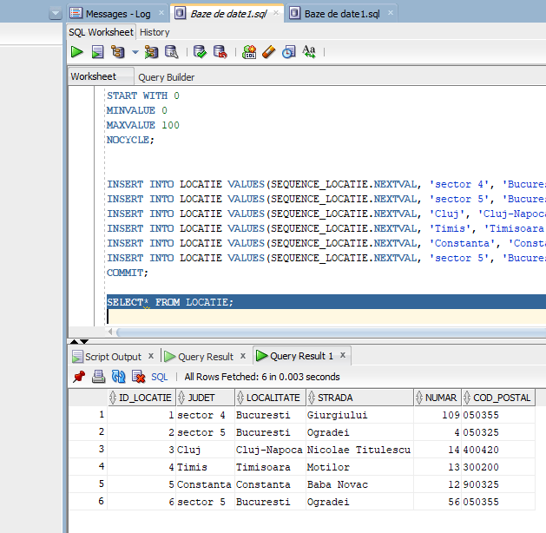

-------------------------

CREATE TABLE SERVICES

(id_service number(6),

nume_service varchar2(40) constraint nume_service_nn not null,

an_infiintare number(4),

id_locatie number(6),

constraint pk_service primary key(id_service),

constraint fk_service_locatie foreign key(id_locatie) references LOCATIE(id_locatie),

check (an_infiintare > 1900)

);

CREATE SEQUENCE SEQUENCE_SERVICE

START WITH 100

INCREMENT BY 1

MINVALUE 0

MAXVALUE 200

NOCYCLE;

INSERT INTO SERVICES VALUES(SEQUENCE_SERVICE.NEXTVAL, 'Engine-fixers', 2005, 4);

INSERT INTO SERVICES VALUES(SEQUENCE_SERVICE.NEXTVAL, 'Crazy-Wheel', 1998, 5);

INSERT INTO SERVICES VALUES(SEQUENCE_SERVICE.NEXTVAL, 'ReadytoGo', 2015, 2);

INSERT INTO SERVICES VALUES(SEQUENCE_SERVICE.NEXTVAL, 'WheelUp', 2020, 1);

INSERT INTO SERVICES VALUES(SEQUENCE_SERVICE.NEXTVAL, 'BestService', 1995, 3);

INSERT INTO SERVICES VALUES(SEQUENCE_SERVICE.NEXTVAL, 'BestService SRL',NULL, 6);

COMMIT;

SELECT* FROM SERVICES;

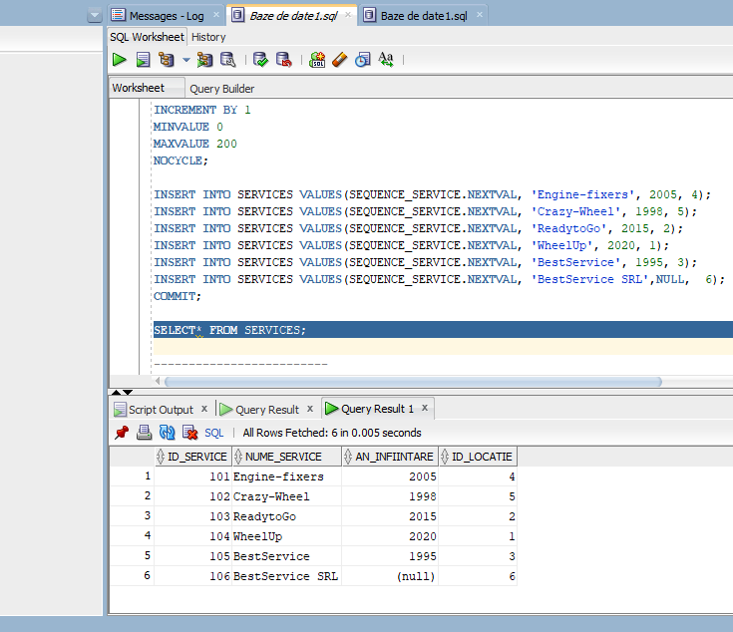

-------------------------

CREATE TABLE JOBS

(id_job number(6),

nume_job varchar2(30) constraint nume_job_nn not null,

salariu_max number(6) constraint salariu_max_nn not null,

salariu_min number(6) constraint salariu_min_nn not null,

constraint pk_jobs primary key(id_job)

);

INSERT INTO JOBS VALUES(500, 'Mecanic', 30000, 9000);

INSERT INTO JOBS VALUES(501, 'Tinichigiu', 20000, 5000);

INSERT INTO JOBS VALUES(502, 'Electrician auto', 25000, 6500);

INSERT INTO JOBS VALUES(503, 'Contabil', 22500, 9300);

INSERT INTO JOBS VALUES(504, 'Tehnician auto', 35000, 12000);

INSERT INTO JOBS VALUES(505, 'Manager', 50000, 16000);

INSERT INTO JOBS VALUES(506, 'Ucenic', 5000, 1000);

COMMIT;

SELECT* FROM JOBS;

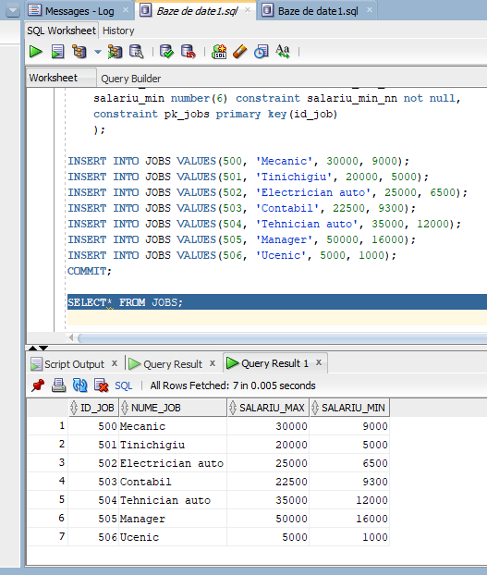

-------------------------

CREATE TABLE ANGAJAT

(id_angajat number(6),

nume_angajat varchar2(30) constraint nume_angajat_nn not null,

prenume_angajat varchar2(30) constraint prenume_angajat_nn not null,

salariu number(6) constraint salariu_nn not null,

data_angajarii date default sysdate,

id_service number(6),

id_job number(6),

constraint pk_angajat primary key(id_angajat),

constraint fk_angajat_service foreign key (id_service) references SERVICES(id_service),

constraint fk_angajat_job foreign key(id_job) references JOBS(id_job)

);

INSERT INTO ANGAJAT VALUES(1000, 'Vasile', 'Ionel', 12000, TO_DATE('23/11/2009', 'DD/MM/YYYY'), 102, 500);

INSERT INTO ANGAJAT VALUES(1001, 'Ionescu', 'Gigel', 10000, TO_DATE('28/10/2003', 'DD/MM/YYYY'), 102, 502);

INSERT INTO ANGAJAT VALUES(1002, 'Vasilescu', 'Ion', 11550, TO_DATE('11/02/1999', 'DD/MM/YYYY'), 102, 503);

INSERT INTO ANGAJAT VALUES(1003, 'Popescu', 'Marin', 16000, TO_DATE('19/07/2019','DD/MM/YYYY'), 101, 500);

INSERT INTO ANGAJAT VALUES(1004, 'Iordache', 'Adrian', 6000, TO_DATE('23/05/2017', 'DD/MM/YYYY'), 101, 501);

INSERT INTO ANGAJAT VALUES(1005, 'Enescu', 'Alin', 42500, TO_DATE('05/03/2007', 'DD/MM/YYYY'), 101, 505);

INSERT INTO ANGAJAT VALUES(1006, 'Deculescu', 'Emanuel', 10000, TO_DATE('26/04/2016', 'DD/MM/YYYY'), 103, 503);

INSERT INTO ANGAJAT VALUES(1007, 'Mircescu', 'Ovidiu', 30000, TO_DATE('28/08/2016', 'DD/MM/YYYY'), 103, 500);

INSERT INTO ANGAJAT VALUES(1008, 'Sandu', 'Mircea', 7000, TO_DATE('21/12/2019', 'DD/MM/YYYY'), 103, 501);

INSERT INTO ANGAJAT VALUES(1009, 'Patrascu', 'Dorel', 18550, TO_DATE('13/04/2021', 'DD/MM/YYYY'), 104, 504);

INSERT INTO ANGAJAT VALUES(1010, 'Davidescu', 'Filip', 10800, TO_DATE('15/02/2021', 'DD/MM/YYYY'), 104, 503);

INSERT INTO ANGAJAT VALUES(1011, 'Isarescu', 'Iulian', 25000,TO_DATE('29/11/2020', 'DD/MM/YYYY'), 104, 505);

INSERT INTO ANGAJAT VALUES(1012, 'Pascanu', 'Grigore', 1500,TO_DATE('06/01/1996', 'DD/MM/YYYY'), 105, 506);

INSERT INTO ANGAJAT VALUES(1013, 'Niculai', 'Radu', 12000, TO_DATE('20/05/2003', 'DD/MM/YYYY'), 105, 501);

INSERT INTO ANGAJAT VALUES(1014, 'Petrescu', 'Petre', 15500, TO_DATE('5/09/2000', 'DD/MM/YYYY'), 106, 500);

INSERT INTO ANGAJAT VALUES(1015, 'Enescu', 'Marius', 6500, TO_DATE('27/12/2020', 'DD/MM/YYYY'), 106, 502);

INSERT INTO ANGAJAT VALUES(1016, 'Nitu', 'David', 15500, TO_DATE('12/07/2000', 'DD/MM/YYYY'), 105, 500);

COMMIT;

SELECT * FROM ANGAJAT;

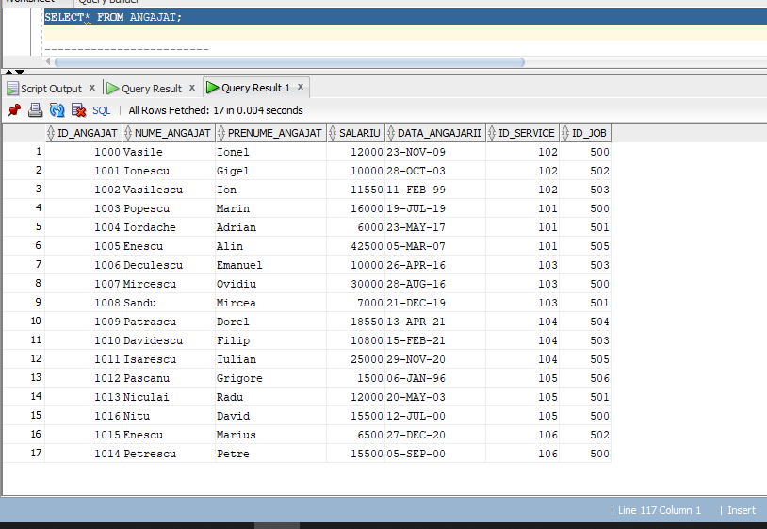

-------------------------

CREATE TABLE CLIENTS

(id_client number(6),

nume_client varchar2(30) constraint nume_client_nn not null,

prenume_client varchar2(30),

numar_telefon varchar2(13),

constraint pk_client primary key(id_client)

);

INSERT INTO CLIENTS VALUES('10000', 'Raducanu', 'Andrei', '0712345678');

INSERT INTO CLIENTS VALUES('10001', 'Raducanu', 'Cosmin', '0712345679');

INSERT INTO CLIENTS VALUES('10002', 'Raducanu', 'Nicusor', '0712345689');

INSERT INTO CLIENTS VALUES('10003', 'Raducanu', 'Gabriel', '0712345690');

INSERT INTO CLIENTS VALUES('10004', 'Andrei', 'Cosmin', '0142142142');

COMMIT;

SELECT* FROM CLIENTS;

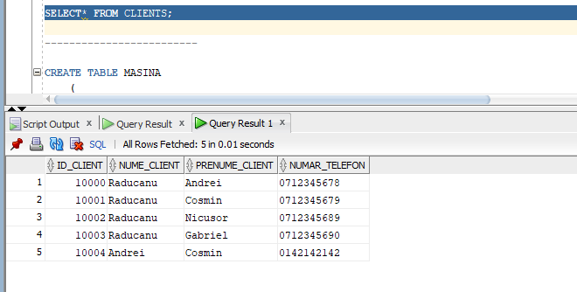

-------------------------

CREATE TABLE MASINA

(

id_masina number(6),

marca varchar(20) constraint marca_nn not null,

an_fabricatie number(4) constraint an_fabricatie_nn not null,

constraint pk_masina primary key(id_masina),

check(an_fabricatie>1960)

);

INSERT INTO MASINA VALUES('10100', 'Audi', '2008');

INSERT INTO MASINA VALUES('10101', 'BMW', '2012');

INSERT INTO MASINA VALUES('10102', 'Mercedes-Benz', '2015');

INSERT INTO MASINA VALUES('10103', 'Skoda', '2006');

INSERT INTO MASINA VALUES('10104', 'Volkswagen', '1998');

INSERT INTO MASINA VALUES('10105', 'Afla Romeo', '2002');

INSERT INTO MASINA VALUES('10106', 'Ford', '2018');

INSERT INTO MASINA VALUES('10107', 'Fiat', '2017');

INSERT INTO MASINA VALUES('10108', 'Dacia', '2020');

INSERT INTO MASINA VALUES('10109', 'Jeep', '2005');

INSERT INTO MASINA VALUES('10110', 'Tesla', '2021');

COMMIT;

SELECT* FROM MASINA;

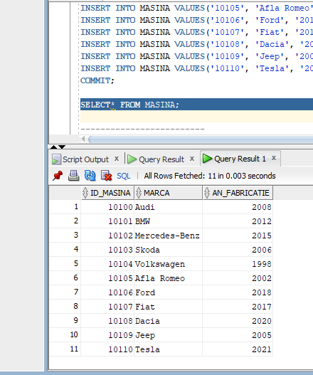

-------------------------

CREATE TABLE PROGRAMARE

(id_programare number(6),

data_programare date default sysdate,

id_client number(6),

constraint pk_programare primary key(id_programare),

constraint fk_programare_client foreign key(id_client) references CLIENTS(id_client)

);

INSERT INTO PROGRAMARE VALUES('100000', TO_DATE('31/05/2021', 'DD/MM/YYYY'), '10000');

INSERT INTO PROGRAMARE VALUES('100001', TO_DATE('21/06/2021', 'DD/MM/YYYY'), '10001');

INSERT INTO PROGRAMARE VALUES('100002', TO_DATE('17/06/2021', 'DD/MM/YYYY'), '10000');

INSERT INTO PROGRAMARE VALUES('100003', TO_DATE('15/07/2021', 'DD/MM/YYYY'), '10002');

INSERT INTO PROGRAMARE VALUES('100004', TO_DATE('03/08/2021', 'DD/MM/YYYY'), '10003');

INSERT INTO PROGRAMARE VALUES('100005', TO_DATE('20/08/2021', 'DD/MM/YYYY'), '10004');

INSERT INTO PROGRAMARE VALUES('100006', TO_DATE('28/08/2021', 'DD/MM/YYYY'), '10001');

COMMIT;

SELECT* FROM PROGRAMARE;

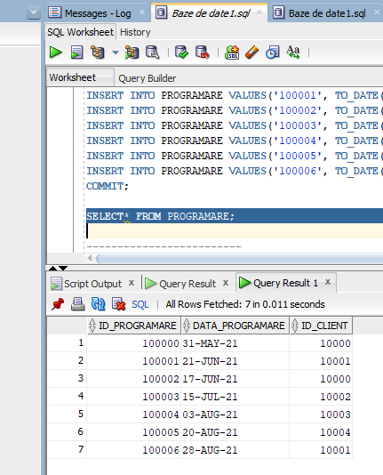

-------------------------

CREATE TABLE CONTRACT

(id_contract number(6),

data_incepere date constraint data_incepere_nn not null,

durata number(6,2) constraint durata_nn not null,

constraint pk_contract primary key(id_contract)

);

INSERT INTO CONTRACT VALUES('20000', TO_DATE('22/07/2019', 'DD/MM/YYYY'), '3');

INSERT INTO CONTRACT VALUES('20001', TO_DATE('18/09/2018', 'DD/MM/YYYY'), '3.5');

INSERT INTO CONTRACT VALUES('20002', TO_DATE('12/11/2020', 'DD/MM/YYYY'), '1.25');

INSERT INTO CONTRACT VALUES('20003', TO_DATE('05/02/2013', 'DD/MM/YYYY'), '10.5');

INSERT INTO CONTRACT VALUES('20004', TO_DATE('31/05/2016', 'DD/MM/YYYY'), '6.75');

INSERT INTO CONTRACT VALUES('20005', TO_DATE('05/02/2013', 'DD/MM/YYYY'), '14');

COMMIT;

SELECT * FROM CONTRACT;

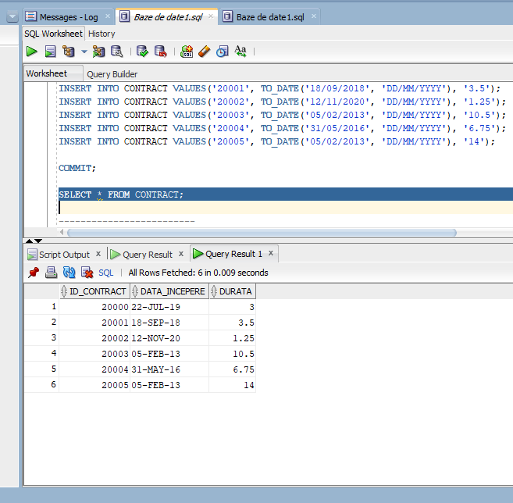

-------------------------

CREATE TABLE FURNIZOR

(id_furnizor number(6),

nume_furnizor varchar2(40) constraint nume_furnizor_nn not null,

valoare number(8) constraint valoare_nn not null,

id_contract number(6),

constraint pk_furnizor primary key(id_furnizor),

constraint fk_furnizor_contract foreign key(id_contract) references CONTRACT(id_contract)

);

INSERT INTO FURNIZOR VALUES('30000', 'Auto Rebel', '1000000', '20000');

INSERT INTO FURNIZOR VALUES('30001', 'Lipi Impex 2110', '1800000', '20004');

INSERT INTO FURNIZOR VALUES('30002', 'Unix', '7200000', '20002');

INSERT INTO FURNIZOR VALUES('30003', 'Renault', '500000', '20003');

INSERT INTO FURNIZOR VALUES('30004', 'Mercedes-Benz', '350000', '20001');

COMMIT;

SELECT* FROM FURNIZOR;

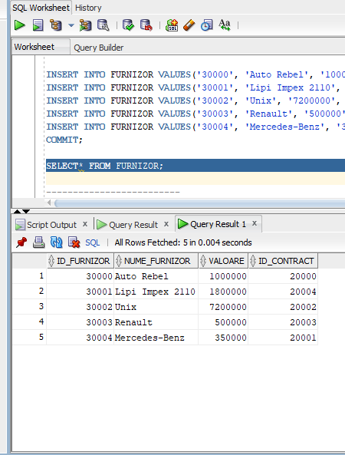

-------------------------

CREATE TABLE PIESA

(id_piesa number(6),

nume_piesa varchar2(35)constraint nume_piesa_nn not null,

fabricata_de varchar2(40) constraint fabricata_de_nn not null,

id_furnizor number(6),

constraint pk_piesa primary key(id_piesa),

constraint fk_piesa_furnizor foreign key(id_furnizor) references FURNIZOR(id_furnizor)

);

INSERT INTO PIESA VALUES('40000', 'Bujie', 'Renault', '30004');

INSERT INTO PIESA VALUES('40001', 'Ambreiaj', 'Mercedes-Benz', '30002');

INSERT INTO PIESA VALUES('40002', 'Bucsa', 'Volkswagen', '30001');

INSERT INTO PIESA VALUES('40003', 'Catalizator', 'Alfa Romeo', '30003');

INSERT INTO PIESA VALUES('40004', 'Curea transmisie', 'Porsche', '30000');

COMMIT;

SELECT* FROM PIESA;

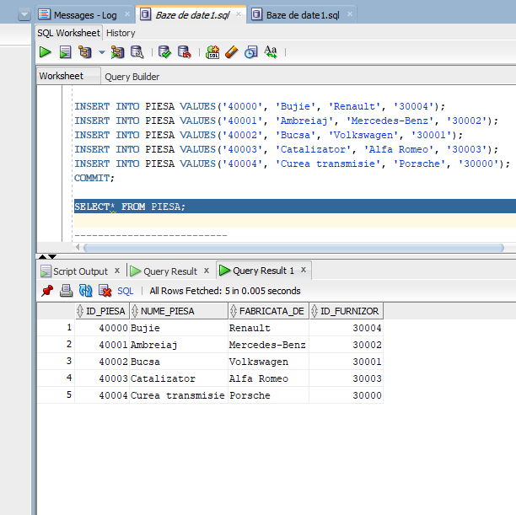

--------------------------

CREATE TABLE MONTEAZA

(id_angajat number(6),

id_piesa number(6),

constraint pk_monteaza primary key(id_angajat, id_piesa),

constraint fk_monteaza_angajat foreign key(id_angajat) references ANGAJAT(id_angajat),

constraint fk_monteaza_piesa foreign key(id_piesa) references PIESA(id_piesa)

);

INSERT INTO MONTEAZA VALUES('1000', '40000');

INSERT INTO MONTEAZA VALUES('1000', '40003');

INSERT INTO MONTEAZA VALUES('1001', '40002');

INSERT INTO MONTEAZA VALUES('1001', '40001');

INSERT INTO MONTEAZA VALUES('1002', '40002');

INSERT INTO MONTEAZA VALUES('1003', '40001');

INSERT INTO MONTEAZA VALUES('1005', '40003');

INSERT INTO MONTEAZA VALUES('1007', '40004');

INSERT INTO MONTEAZA VALUES('1006', '40000');

INSERT INTO MONTEAZA VALUES('1010', '40001');

INSERT INTO MONTEAZA VALUES('1013', '40000');

COMMIT;

SELECT* FROM MONTEAZA;

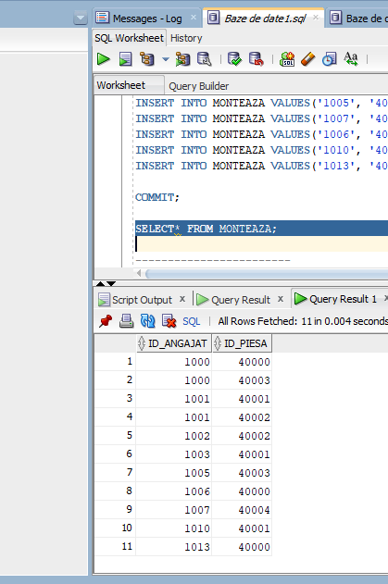

------------------------

CREATE TABLE REPARA

(id_angajat number(6),

id_masina number(6),

id_client number(6),

constraint pk_repara primary key(id_angajat, id_masina, id_client),

constraint fk_repara_angajat foreign key(id_angajat) references ANGAJAT(id_angajat),

constraint fk_repara_client foreign key(id_client) references CLIENTS(id_client),

constraint fk_repara_masina foreign key(id_masina) references MASINA(id_masina));

INSERT INTO REPARA VALUES('1001', '10100', '10003');

INSERT INTO REPARA VALUES('1000', '10101', '10002');

INSERT INTO REPARA VALUES('1002', '10102', '10000');

INSERT INTO REPARA VALUES('1003', '10103', '10001');

INSERT INTO REPARA VALUES('1005', '10104', '10004');

INSERT INTO REPARA VALUES('1006', '10105', '10002');

INSERT INTO REPARA VALUES('1007', '10106', '10001');

INSERT INTO REPARA VALUES('1008', '10107', '10000');

INSERT INTO REPARA VALUES('1012', '10104', '10003');

INSERT INTO REPARA VALUES('1013', '10102', '10004');

COMMIT;

SELECT* FROM REPARA;

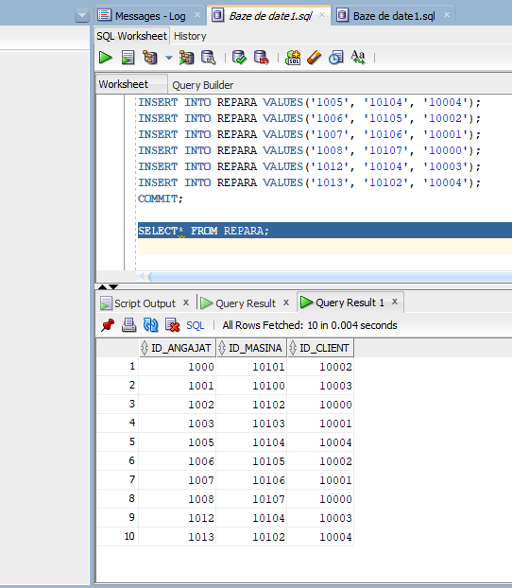

**Exercitiul 6.**

Afisati pe ecran codurile angajatilor unui service (ce are id-ul dat ca parametru) si care au montat cel putin o piesa care provine de la un furnizor ce a semnat un contract pe o durata strict mai mare de 3 ani.

Afisati intai codurile tuturor angajatilor si ale tuturor pieselor care respecta cerintele. Afisati apoi perechile id(angajat, piesa) care respecta cerinta.

CREATE OR REPLACE PROCEDURE angajat_piesa (cod_service services.id_service%TYPE)

IS

TYPE tablou_imbricat IS TABLE OF piesa.id_piesa%TYPE;

tablou_piese tablou_imbricat := tablou_imbricat();

TYPE vector_angajati IS VARRAY(30) OF angajat.id_angajat%TYPE;

vector_ang vector_angajati := vector_angajati();

contor NUMBER(3) := 0;

ang monteaza.id_angajat%TYPE;

pie monteaza.id_piesa%TYPE;

v_a NUMBER(1) := 0;

v_p NUMBER(1) := 0;

BEGIN

SELECT id_piesa

BULK COLLECT INTO tablou_piese

FROM piesa JOIN furnizor USING(id_furnizor)

JOIN contract USING(id_contract)

WHERE durata > 3;

SELECT id_angajat

BULK COLLECT INTO vector_ang

FROM angajat

WHERE id_service = cod_service;

DBMS_OUTPUT.PUT_LINE('Codurile angajatilor care lucreaza la service-ul cu codul '|| cod_service||' sunt: ');

FOR i IN vector_ang.FIRST..vector_ang.LAST LOOP

DBMS_OUTPUT.PUT_LINE(vector_ang(i));

END LOOP;

DBMS_OUTPUT.PUT_LINE('Codurile pieselor care provin de la furnizori ce au semnat un contract pe o durata mai mare de 3 ani sunt:');

FOR i IN tablou_piese.FIRST..tablou_piese.LAST LOOP

DBMS_OUTPUT.PUT_LINE(tablou_piese(i));

END LOOP;

SELECT COUNT(*)

INTO contor

FROM monteaza;

FOR i IN 1..contor LOOP

v_a := 0;

v_p := 0;

SELECT id_angajat, id_piesa INTO ang, pie

FROM ( SELECT id_angajat,id_piesa, ROWNUM AS rn

FROM (SELECT id_angajat, id_piesa

FROM monteaza ORDER BY id_angajat)) WHERE rn = i;

FOR j IN vector_ang.FIRST..vector_ang.LAST LOOP

IF vector_ang(j) = ang THEN

v_a := 1;

END IF;

END LOOP;

FOR k IN tablou_piese.FIRST..tablou_piese.LAST LOOP

IF tablou_piese(k) = pie THEN

v_p := 1;

END IF;

END LOOP;

IF v_a = 1 AND v_p = 1 THEN

DBMS_OUTPUT.PUT_LINE('Angajatul cu codul ' || ang|| ' a montat piesa cu codul ' || pie);

END IF;

END LOOP;

END angajat_piesa;

BEGIN

angajat_piesa(102);

END;

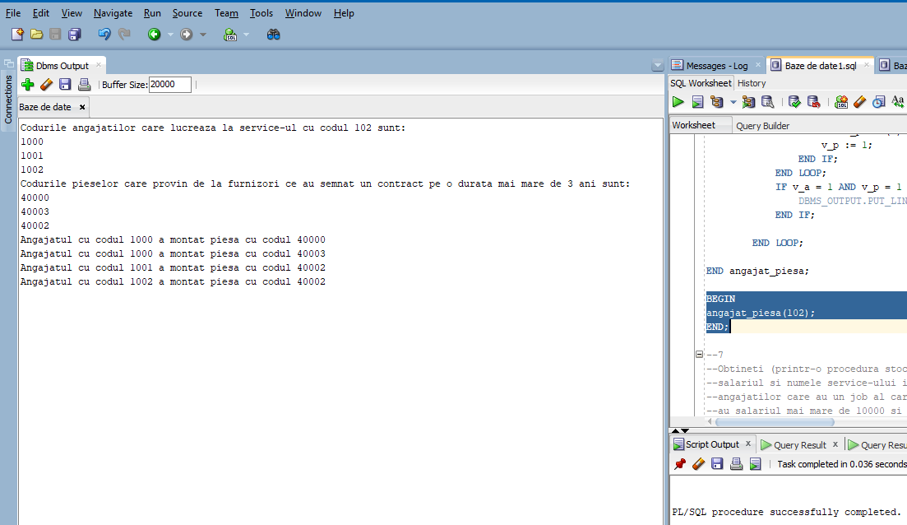

**Exercitiul 7.**

Obtineti (printr-o procedura stocata) codul, numele, prenumele, salariul si numele service-ului in care lucreaza angajatii care au un job al carui nume este dat ca parametru, au salariul mai mare de 10000 si lucreaza intr-un service al carui nume incepe cu 'B'.

CREATE OR REPLACE PROCEDURE angajati_service(nume jobs.nume_job%TYPE)

IS

CURSOR c IS

(SELECT id_angajat, nume_angajat, prenume_angajat, nume_service, salariu

FROM angajat JOIN services USING(id_service) JOIN jobs USING(id_job)

WHERE UPPER(nume_job) = UPPER(nume) AND salariu > 10000);

BEGIN

FOR i IN c LOOP

IF UPPER(i.nume_service) LIKE 'B%' THEN

DBMS_OUTPUT.PUT_LINE('Angajatul cu codul ' ||i.id_angajat|| ' si numele '||i.nume_angajat||' '||i.prenume_angajat|| ' are salariul ' || i.salariu ||' si lucreaza la service-ul '||i.nume_service);

END IF;

END LOOP;

END angajati_service;

BEGIN

angajati_service('Mecanic');

END;

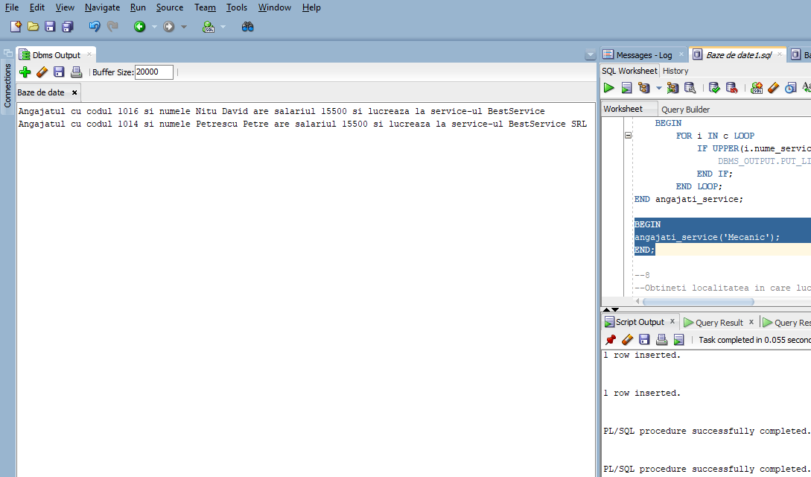

**Exercitiul 8.**

Obtineti localitatea in care lucreaza un angajat al carui nume este dat ca parametru.

CREATE OR REPLACE FUNCTION oras_angajat(nume angajat.nume_angajat%TYPE)

RETURN locatie.localitate%TYPE IS

v_localitate locatie.localitate%TYPE;

BEGIN

SELECT localitate INTO v_localitate

FROM angajat JOIN services USING(id_service) JOIN locatie USING(id_locatie)

WHERE UPPER(nume_angajat) = UPPER(nume);

RETURN v_localitate;

EXCEPTION

WHEN NO_DATA_FOUND THEN

RAISE_APPLICATION_ERROR(-20000, 'Nu exista niciun angajat cu acest nume!');

WHEN TOO_MANY_ROWS THEN

RAISE_APPLICATION_ERROR(-20001, 'Exista mai multi angajati cu acest nume!');

WHEN OTHERS THEN

RAISE_APPLICATION_ERROR(-20002, 'A aparut alta eroare!');

END oras_angajat;

BEGIN

DBMS_OUTPUT.PUT_LINE(oras_angajat('Mircescu')); -- nicio exceptie

END;

BEGIN

DBMS_OUTPUT.PUT_LINE(oras_angajat('Raducanu')); -- NO_DATA_FOUND

END;

BEGIN

DBMS_OUTPUT.PUT_LINE(oras_angajat('Enescu')); -- TOO_MANY_ROWS

END;

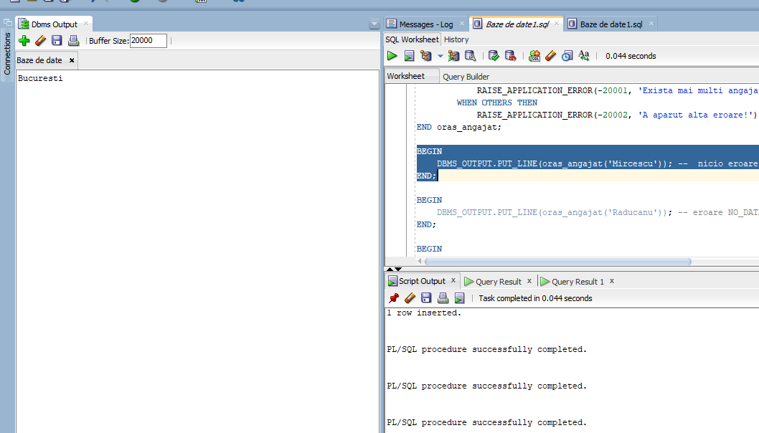

**Exercitiul 9.**

Obtineti data inceperii contractului prin care se furnizeaza piesa al carui nume este dat ca parametru si care este montata de cel mai bine platit angajat dintre cei care au montat acel tip de piesa.

CREATE OR REPLACE PROCEDURE piesa_angajat (v_nume_piesa piesa.nume_piesa%TYPE)

IS

v_data_incepere contract.data_incepere%TYPE;

v_max_salariu angajat.salariu%TYPE;

BEGIN

SELECT MAX(salariu) INTO v_max_salariu

FROM angajat JOIN monteaza USING(id_angajat)

JOIN piesa USING(id_piesa)

WHERE UPPER(nume_piesa) = UPPER(v_nume_piesa);

SELECT data_incepere INTO v_data_incepere

FROM contract JOIN furnizor USING(id_contract)

JOIN piesa USING(id_furnizor)

JOIN monteaza USING(id_piesa)

JOIN angajat USING(id_angajat)

WHERE UPPER(nume_piesa) = UPPER(v_nume_piesa) AND salariu = v_max_salariu;

DBMS_OUTPUT.PUT_LINE('Data cautata este: '||v_data_incepere);

EXCEPTION

WHEN NO_DATA_FOUND THEN

RAISE_APPLICATION_ERROR(-20000, 'Nu exista angajat care sa fi montat piesa cu acest nume!');

WHEN TOO_MANY_ROWS THEN

RAISE_APPLICATION_ERROR(-20001, 'Exista prea multi angajati care au salariul maxim si au montat aceasta piesa!');

WHEN OTHERS THEN

RAISE_APPLICATION_ERROR(-20002, 'A aparut alta eroare!');

END piesa_angajat;

BEGIN

piesa_angajat('acceleratie'); -- NO_DATA_FOUND

END;

BEGIN

piesa_angajat('bujie'); -- TOO_MANY_ROWS

END;

BEGIN

piesa_angajat('curea transmisie'); --nicio exceptie

END;

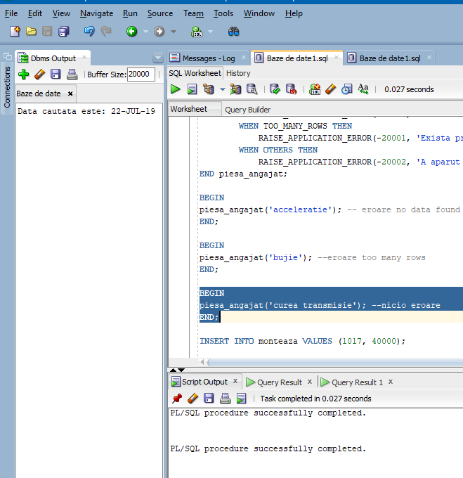

**Exercitiul 10.**

Creati un trigger prin care sa nu se poata modifica tabelul 'angajat' decat intre orele 8-16 de luni pana vineri.

CREATE OR REPLACE TRIGGER actualizare_ang

BEFORE INSERT OR UPDATE OR DELETE ON angajat

BEGIN

IF (TO_CHAR(SYSDATE,'D') = 7) OR (TO_CHAR(SYSDATE,'D') = 6) OR (TO_CHAR(SYSDATE,'HH24') NOT BETWEEN 8 AND 16)THEN

IF INSERTING THEN

RAISE_APPLICATION_ERROR(-20001,'Nu se poate insera in tabel in afara programului');

ELSIF UPDATING THEN

RAISE_APPLICATION_ERROR(-20002,'Nu se poate actualiza tabelul in afara programului');

ELSE

RAISE_APPLICATION_ERROR(-20003,'Nu se poate sterge din tabel in afara programului');

END IF;

END IF;

END;

--INSERT INTO angajat VALUES(1023, 'raducanu','andrei',3000,sysdate, 108, 502);

--UPDATE angajat SET salariu = salariu/2;

--DELETE FROM angajat WHERE id_angajat = 1005;

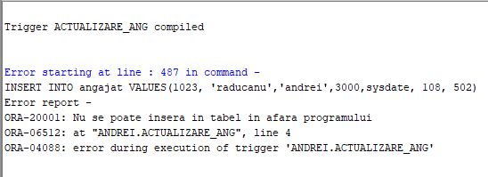

**Exercitiul 11.**

Creati un trigger prin care sa nu se poata adauga un anagajat care are salariul necorespunzator grilei de salarizare specifica job-ului avut.

CREATE OR REPLACE TRIGGER salariu_angajat

BEFORE INSERT ON angajat

FOR EACH ROW

DECLARE

v_sal_min jobs.salariu_min%TYPE;

v_sal_max jobs.salariu_max%TYPE;

BEGIN

v_sal_min := -1;

v_sal_max := -1;

SELECT salariu_min, salariu_max

INTO v_sal_min, v_sal_max

FROM JOBS

WHERE id_job = :NEW.id_job;

IF :NEW.salariu < v_sal_min OR :NEW.salariu > v_sal_max THEN

IF :NEW.salariu < v_sal_min THEN

RAISE_APPLICATION_ERROR(-20001, 'Salariul dat este mai mic decat limita inferioara pentru acest job!');

ELSE

RAISE_APPLICATION_ERROR(-20002, 'Salariul dat este mai mare decat limita superioara pentru acest job!');

END IF;

END IF;

EXCEPTION

WHEN NO_DATA_FOUND THEN

RAISE_APPLICATION_ERROR(-20003, 'Nu exista acest cod pentru tabela job, dati un id valid!');

END;

--INSERT INTO angajat VALUES(1030, 'RAD','AND',100000,'27-DEC-2000',108,500);

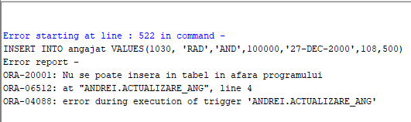

**Exercitiul 12.**

Creati un trigger LDD ce retine detalii in tabelul audit_ara de fiecare data cand este facuta o comanda CREATE, ALTER, DROP.

CREATE TABLE audit_ara

(utilizator VARCHAR2(30),

baza_date VARCHAR2(50),

eveniment VARCHAR2(20),

nume_obiect VARCHAR2(30),

data DATE);

CREATE OR REPLACE TRIGGER ldd_trigger

AFTER CREATE OR DROP OR ALTER ON SCHEMA

BEGIN

INSERT INTO audit_ara VALUES

(SYS.LOGIN_USER, SYS.DATABASE_NAME, SYS.SYSEVENT, SYS.DICTIONARY_OBJ_NAME, SYSDATE);

END;

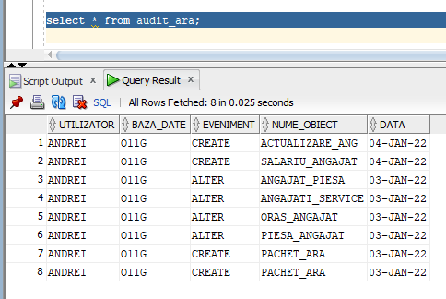

**Exercitiul 13**

Creati un pachet ce contine toate procedurile si functiile definite in proiect.

CREATE OR REPLACE PACKAGE pachet_ara AS

PROCEDURE angajat_piesa(cod_service services.id_service%TYPE);

PROCEDURE angajati_service(nume jobs.nume_job%TYPE);

FUNCTION oras_angajat(nume angajat.nume_angajat%TYPE)

RETURN locatie.localitate%TYPE;

PROCEDURE piesa_angajat(v_nume_piesa piesa.nume_piesa%TYPE);

END;

CREATE OR REPLACE PACKAGE BODY pachet_ara AS

--6

PROCEDURE angajat_piesa(cod_service services.id_service%TYPE)

IS

TYPE tablou_imbricat IS TABLE OF piesa.id_piesa%TYPE;

tablou_piese tablou_imbricat := tablou_imbricat();

TYPE vector_angajati IS VARRAY(30) OF angajat.id_angajat%TYPE;

vector_ang vector_angajati := vector_angajati();

contor NUMBER(3) := 0;

ang monteaza.id_angajat%TYPE;

pie monteaza.id_piesa%TYPE;

v_a NUMBER(1) := 0;

v_p NUMBER(1) := 0;

BEGIN

SELECT id_piesa

BULK COLLECT INTO tablou_piese

FROM piesa JOIN furnizor USING(id_furnizor)

JOIN contract USING(id_contract)

WHERE durata > 3;

SELECT id_angajat

BULK COLLECT INTO vector_ang

FROM angajat

WHERE id_service = cod_service;

DBMS_OUTPUT.PUT_LINE('Codurile angajatilor care lucreaza la service-ul cu codul '|| cod_service||' sunt: ');

FOR i IN vector_ang.FIRST..vector_ang.LAST LOOP

DBMS_OUTPUT.PUT_LINE(vector_ang(i));

END LOOP;

DBMS_OUTPUT.PUT_LINE('Codurile pieselor care provin de la furnizori ce au semnat un contract pe o durata mai mare de 3 ani sunt:');

FOR i IN tablou_piese.FIRST..tablou_piese.LAST LOOP

DBMS_OUTPUT.PUT_LINE(tablou_piese(i));

END LOOP;

SELECT COUNT(*)

INTO contor

FROM monteaza;

FOR i IN 1..contor LOOP

v_a := 0;

v_p := 0;

SELECT id_angajat, id_piesa INTO ang, pie

FROM ( SELECT id_angajat,id_piesa, ROWNUM AS rn

FROM (SELECT id_angajat, id_piesa

FROM monteaza ORDER BY id_angajat)) WHERE rn = i;

FOR j IN vector_ang.FIRST..vector_ang.LAST LOOP

IF vector_ang(j) = ang THEN

v_a := 1;

END IF;

END LOOP;

FOR k IN tablou_piese.FIRST..tablou_piese.LAST LOOP

IF tablou_piese(k) = pie THEN

v_p := 1;

END IF;

END LOOP;

IF v_a = 1 AND v_p = 1 THEN

DBMS_OUTPUT.PUT_LINE('Angajatul cu codul ' || ang|| ' a montat piesa cu codul ' || pie);

END IF;

END LOOP;

END angajat_piesa;

--7

PROCEDURE angajati_service(nume jobs.nume_job%TYPE)

IS

CURSOR c IS

(SELECT id_angajat, nume_angajat, prenume_angajat, nume_service, salariu

FROM angajat JOIN services USING(id_service) JOIN jobs USING(id_job)

WHERE UPPER(nume_job) = UPPER(nume) AND salariu > 10000);

BEGIN

FOR i IN c LOOP

IF UPPER(i.nume_service) LIKE 'B%' THEN

DBMS_OUTPUT.PUT_LINE('Angajatul cu codul ' ||i.id_angajat|| ' si numele '||i.nume_angajat||' '||i.prenume_angajat|| ' are salariul ' || i.salariu ||' si lucreaza la service-ul '||i.nume_service);

END IF;

END LOOP;

END angajati_service;

--8

FUNCTION oras_angajat(nume angajat.nume_angajat%TYPE)

RETURN locatie.localitate%TYPE IS

v_localitate locatie.localitate%TYPE;

BEGIN

SELECT localitate INTO v_localitate

FROM angajat JOIN services USING(id_service) JOIN locatie USING(id_locatie)

WHERE UPPER(nume_angajat) = UPPER(nume);

RETURN v_localitate;

EXCEPTION

WHEN NO_DATA_FOUND THEN

RAISE_APPLICATION_ERROR(-20000, 'Nu exista niciun angajat cu acest nume!');

WHEN TOO_MANY_ROWS THEN

RAISE_APPLICATION_ERROR(-20001, 'Exista mai multi angajati cu acest nume!');

WHEN OTHERS THEN

RAISE_APPLICATION_ERROR(-20002, 'A aparut alta eroare!');

END oras_angajat;

--9

PROCEDURE piesa_angajat(v_nume_piesa piesa.nume_piesa%TYPE)

IS

v_data_incepere contract.data_incepere%TYPE;

v_max_salariu angajat.salariu%TYPE;

BEGIN

SELECT MAX(salariu) INTO v_max_salariu

FROM angajat JOIN monteaza USING(id_angajat)

JOIN piesa USING(id_piesa)

WHERE UPPER(nume_piesa) = UPPER(v_nume_piesa);

SELECT data_incepere INTO v_data_incepere

FROM contract JOIN furnizor USING(id_contract)

JOIN piesa USING(id_furnizor)

JOIN monteaza USING(id_piesa)

JOIN angajat USING(id_angajat)

WHERE UPPER(nume_piesa) = UPPER(v_nume_piesa) AND salariu = v_max_salariu;

DBMS_OUTPUT.PUT_LINE('Data cautata este: '||v_data_incepere);

EXCEPTION

WHEN NO_DATA_FOUND THEN

RAISE_APPLICATION_ERROR(-20000, 'Nu exista angajat care sa fi montat piesa cu acest nume!');

WHEN TOO_MANY_ROWS THEN

RAISE_APPLICATION_ERROR(-20001, 'Exista prea multi angajati care au salariul maxim si au montat aceasta piesa!');

WHEN OTHERS THEN

RAISE_APPLICATION_ERROR(-20002, 'A aparut alta eroare!');

END piesa_angajat;

END;

BEGIN

pachet_ara.angajat_piesa(102);

END;

BEGIN

pachet_ara.angajati_service('Mecanic');

END;

BEGIN

DBMS_OUTPUT.PUT_LINE(oras_angajat('Nitu'));

END;

BEGIN

piesa_angajat('ambreiaj');

END;

